SHARM EL SHEIKH
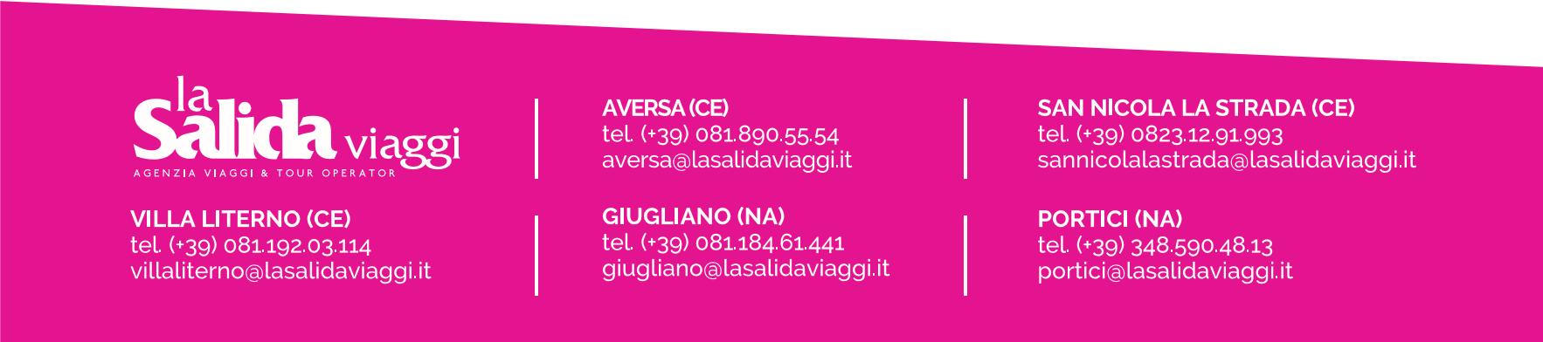
FRUIT VILLAGE AMPHORAS - All Inclusive

Natale da € 799 Per Persona
Capodanno da € 999 Per Persona(_{Cenone Incluso)}
Comprensivo di: Soggiorno 8gg/7nt - Volo da Napoli -Tasse aeroportuali -Visto Sinai Only - Trasferimenti - Bagaglio in stiva e a mano - Assistenza - Assicurazione Medico/Bagaglio
LA QUOTA NON INCLUDE: FRUIT VILLAGE TRAVEL CARD € 50 a Camera/Appartamento (obbligatoria e parte integrante del costo del pacchetto di viaggio, e include: garanzia annullamento, modifica pratica, assicurazione medico/bagaglio, assistenza)

